Приложение к уроку Топливная промышленность мира
№1 Распределение добычи нефти между крупными регионами мира
Регион | Добыча млн.т.
 | 1950г. | 1960г. | 1970г. | 1980г. | 1990г. | 2000г.
 |  |  |  |  |  | млн.т. | %
СССР, СНГ  Зарубежная Европа  Зарубежная Азия  Африка  Северная Америка  Латинская Америка  Австралия Океания | 40  18  95  2  270  100  – | 150  30  295  15  375  195  – | 350  35  770  290  545  270  8 | 605  150  1165  270  500  290  20 | 570  220  1100  320  510  350  30 | 395  330  1455  375  480  520  35 | 11.0  9.2  40.5  10.4  13.4  14.5  1.0

Таблица №2 Потребление нефти и нефтепродуктов
Группа стран, страна | Доля в мировом  потреблении %
Экономически развитые страны  в том числе  страны Северной Америки  страны Западной Европы  Япония  Развивающееся страны  в том числе страны – члены ОПЕК  страны с переходной экономикой  в том числе  страны СНГ  Китай | 60  30  20  ок. 10  25  7  15  6  6
Таблица №3 Динамика мировой добычи нефти
Год | Добыча млн.т. | Доля в общей добыче %
1960  1965  1970  1975  1980  1985  1990  1995  2000 | 110  240  370  435  660  700  760  840  1050 | 11  16  16  21  23  25  26  27  28
Задание 4. Проанализируйте таблицу
Регион | Добыча, млрд.м³
 | 1990г. | 1995г. | 2000г.
 |  |  | млрд. м³ | %
СССР, СНГ  Зарубежная Европа  Зарубежная Азия  Африка  Северная Америка  Латинская Америка  Австралия и Океания | 815  225  220  70  605  85  20 | 600  265  355  85  700  105  30 | 690  285  450  130  715  100  50 | 28.5  11.8  18.6  5.4  29.5  4.1  2.1

Таблица №5 Главные газодобывающие страны мира в конце 2000 г.
Страна | Добыча, млрд. м³ |  | Страна
Россия  США  Канада  Великобритания  Алжир  Индонезия  Нидерланды  Иран | 585  545  170  110  85  65  60  60 | 55  50  50  40  40  35  35 | Норвегия  Узбекистан  Саудовская Аравия  Малайзия  ОАЭ  Аргентина  Мексика
Таб. №6 Структура производства электроэнергии по крупным регионам мира
Группа стран,  регион, страна | Доля отдельных источников в производстве электроэнергии %
 | Уголь | Мазут | Газ | Гидроэлектро энергия | Атомная  энергия | Прочие виды
Страны ОЭСР  Страны СНГ  Восточная Европа  Зарубежная Азия  Китай  Ближний Восток  Африка  Латинская Америка | 38.9  21.9  37.8  45.6  75.0  6.4  50.6  3.0 | 7.5  8.9  8.6  14.9  6.0  45.4  15.8  9.1 | 12.3  40.0  11.9  17.5  0.2  43.6  14.7  10.1 | 15.3  13.5  25.0  16.3  17.5  4.8  15.5  74.5 | 24.0  15.7  16.7  4.7  1.3  -  3.1  1.5 | 2.0  -  -  1.0  -  -  0.3  1.8
Таблица №7 Крупнейшие ГЭС мира.
Название | Страна | Проектная  Мощность  Млн. кВт | Год пуска  В эксплуатацию
Итайпу  Гранд-Кули  Гури  Тукуруи  Саяно-Шушенская  Корпус-Посадос  Красноярская  Ла-Гранд-2  Черчилл-Фолз  Ксиндо  Тарбела  Братская  Усть-Илимская  Кабора-Басса  Рогунская  Оак Крик  Пауло-Афонсо-1  Илья-Салтейра  Нурекская | Бразилия – Парагвай  США  Венесуэла  Бразилия  Россия  Аргентина – Парагвай  Россия  Канада  Канада  Бразилия  Пакистан  Россия  Россия  Мозамбик  Таджикистан  США  Бразилия  Бразилия  Таджикистан | 12.6  10.8  10.3  8.0  6.4  6.0  6.0  5.3  5.2  5.0  4.7  4.5  4.3  4.2  3.6  3.6  3.4  3.2  3.0 | 1983  1942  1968  1984  1980  1990  1968  1979  1971  1987  1977  1961  1977  1975  1985  1985  1955  1973  1976

рис. №4 Рост мощности АЭС мира
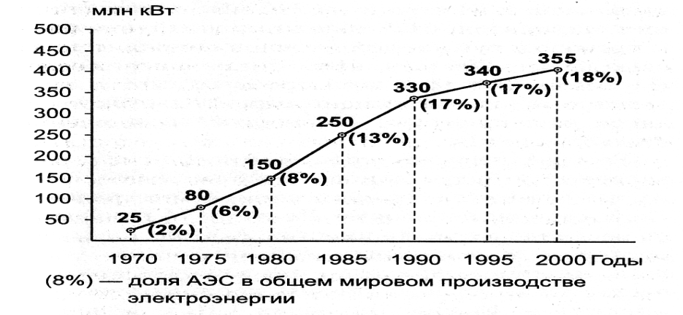
Распределение мощностей АЭС по регионам и странам мира
